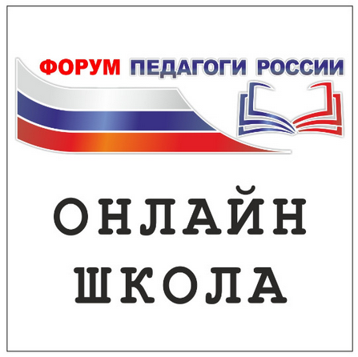

.

Исх. 290 от 18.08.2022г.

\о проведении онлайн - форума

С 30 августа по 2 сентября 2022 г. Всероссийский форум «Педагоги России: инновации в образовании» реализует онлайн-форум. Форум пройдет при информационной поддержке Российской академии образования.

Тема форума: «ФОРМУЛА УСПЕХА: ПРЕОДОЛЕНИЕ ТРУДНОСТЕЙ В ОБУЧЕНИИ У ДЕТЕЙ РАЗЛИЧНЫХ ВОЗРАСТНЫХ ГРУПП».

Деловая программа форума состоит из выступлений экспертов РАО, которые публикуются в Telegram-каналах форума (каналы разделены на дошкольное и общее образование) и тематических семинаров РАО на странице ВКонтакте.

Спикеры форума:

1. Ольга Васильева
2. Виктор Басюк
3. Геннадий Онищенко
4. Любовь Духанина
5. Евгений Ямбург
6. Любовь Глебова
7. Светлана Иванова
8. Сергей Станченко
9. Варвара Моросанова
10. Владимир Собкин
11. Регина Мачинская
12. Наталия Селиванова

Педагоги могут оставить под каждым видео или информационным блоком свои комментарии, представить свои идеи, мнения и точки зрения.

Участники форума получают именной сертификат участника форума, кроме того, получают возможность стать участниками дополнительных секций, за участие в которых, предусмотрены дополнительные сертификаты.

Сайт форума: <http://school-detsad.ru/yar-or-vl>

Просим Вас разместить информацию о мероприятии на сайте и в социальных сетях, группах Вашего ведомства, проинформировать педагогов ОО и ДОО о возможности участия в форуме. Участие БЕСПЛАТНОЕ.

С Уважением, В.В. Пиджакова

Исполнитель: Мищенко А.А.тел.+79122766672